  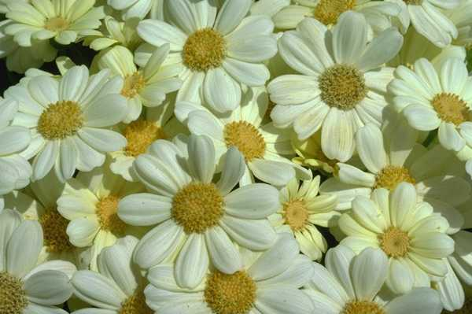  Формулы для повышения саморегуляции в различных ситуациях  - В работе – бодрость, гибкость, легкость, внутренний подъем, мобилизация всех сил:  На меня смотрят!  В меня верят!  Мной гордятся!  На меня надеются!  Внушай формулы по следующей схеме: «Надо – делаю – нравится!»  - В общении:  Со старшими: проявляй внимание, готовность к исполнению, имей чувство собственного достоинства:  Внушай формулу по следующей схеме: «Я готов – все будет хорошо – мне можно верить»;  С равными: непринужденная уверенность, вежливость, доброжелательность, выдержка, доверительность, чувство собственного достоинства:  Внушай формулы по следующей схеме: «Я хорошо чувствую себя среди людей – я уверен в себе – я доверяю людям».  - Наедине с собой: вера в собственные силы и возможности, уверенность в правильном выборе цели в жизни, в своем лучшем будущем, оптимизм, собранность, выдержка, самоконтроль, самоанализ и объективная самооценка, выдвижение ближних, средних, дальних перспектив.  Внушай формулу по следующей схеме: «Я сильный – я уверен в себе и в своем будущем – все зависит от меня – я себе друг и не подведу себя – я могу себе доверять!»  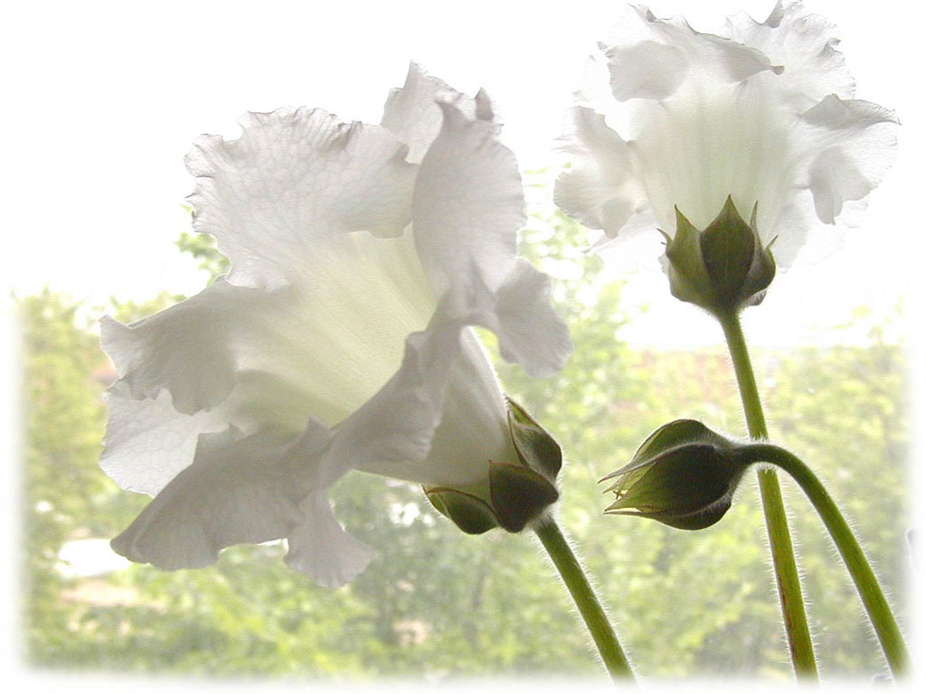  Как выйти из депрессии  - Побыть на природе  - Носить красивую дорогую одежду  - Познакомиться с новыми людьми  - Побывать в театре или на концерте  - Планировать поездки за город или в отпуск  - Делать покупки  - Купаться  - Читать духовную литературу  - Заниматься спортом  - Играть на музыкальном инструменте  - Научиться чему – то новому  - Работать в саду  - Рыбачить  - Рассказывать анекдоты  - Встретиться с друзьями  - Помочь кому – либо  - Вкусно поесть  - Ходить на спортивные состязания | Первая помощь при остром стрессе  Если человек неожиданно оказывается в стрессовой ситуации  ( кто – то разозлил, обругал и пр.), у него начинается острый стресс.  Для начала в такой ситуации нужно «собраться», сконцентрироваться,  «остановиться», чтобы затормозить развитие острого стресса.  Некоторые способы выхода из состояния острого стресса:  - Дыхание. Медленно вдохните через нос, на пике вдоха на мгновение задержите дыхание, затем сделайте выдох как можно медленнее. Это успокаивающее дыхание. Постарайтесь представить себе, как с каждым глубоким вдохом и продолжительным выдохом вы избавляетесь от стрессового напряжения.  - Минутная релаксация. Расслабьте уголки рта, увлажните губы. Расслабьте плечи. Сосредоточьтесь на выражении своего лица и положении тела – они отражают ваши эмоции. Вы можете изменить «сообщение тела» о стрессе путем расслабления мышц и глубокого дыхания.  - Оглянитесь вокруг и внимательно осмотрите помещение, в котором находитесь. Обращайте внимание на мельчайшие детали, даже если вы их хорошо знаете. Сосредотачиваясь на каждом отдельном предмете, вы отвлекаетесь от внутреннего стрессового напряжения, направляете свое внимание на рациональное восприятие окружающей обстановки.  - Займитесь какой – либо деятельностью (стирать, мыть посуду, делать уборку и пр.), любая деятельность, особенно физический труд, в стрессовой ситуации помогает отвлечься от внутреннего напряжения.  - Включите любимую музыку (лучше успокаивающую вас). Постарайтесь вслушаться в неё, сконцентрироваться на ней (концентрация на чем - то одном способствует полной релаксации, вызывает положительные эмоции).  - Поговорите, на какую либо отвлеченную тему с любым человеком рядом, позвоните знакомому. Такая отвлекающая деятельность «здесь и сейчас» призвана вытеснить из вашего сознания внутренний диалог, насыщенный стрессом.    Негативные психические состояния человека  (стресс, депрессия)  и способы борьбы с ними    
С уважением, Булычева Т.А.

